104年「產銷履歷教案推廣」活動簡章
壹、前言
行政院農業委員會從96年起推動「產銷履歷農產品制度」，強調安全、永續、公開、可追溯等核心價值，並且有嚴謹的國際第三者認驗證體系把關。為將產銷履歷深度紮根，讓學童從課堂中瞭解從農場到餐桌的安心系統，進而體驗新的飲食生活，農委會102年舉辦「產銷履歷教案徵選活動」，號召全國小學老師撰寫相當多精采的教案；為讓更多教師認識與運用這些得獎教案，103年起辦理國小「產銷履歷教案推廣活動」，延伸推展農產品安全教育，共有1,000多名師生與家長參與，本(104)年將擴大辦理，期讓優質食農教育紮根於國小學生，並擴大影響至教師與家長。

貳、辦理單位
一、主辦單位：行政院農業委員會
二、執行單位：冠諭科技股份有限公司、刊欣媒體顧問有限公司
三、協辦單位：教育部、全國各縣市教育局處、全國各縣市農業局處、家樂福、頂好、全聯、愛買、大潤發、台糖量販

參、參加對象
一、全國各級國民小學教師（含實習教師、退休教師、代理代課、兼課教師等）
二、各大專院校教育相關學院系所或學程之師生
三、具有國小合格教師證者
四、其他從事國小教育相關人員
五、其它從事食農教育相關單位、機構、組織

肆、辦理時間：104年9月1日至12月4日(星期五)

伍、活動說明
本活動主要分為2部分，以「產銷履歷小尖兵第二季--食物來源追追追!」為主軸，將提供得獎教案和學習單提供教師下載參考，下載網址：(https://www.facebook.com/taptaiwan)。
104年度教案推廣活動，國小教師可擇校內、校外活動或綜合方式，進行校內之產銷履歷教案教學互動，或是進行賣場(須有販售產銷履歷農產品)校外教學活動。活動完成後，上傳教案照片與教學心得至產銷履歷臉書粉絲團進行。(https://www.facebook.com/taptaiwan )
教學資源：
- 【產銷履歷小尖兵第二季--食物來源追追追!】官方網站
- 產銷履歷兒童版網站http://tapinfo.coa.gov.tw/kids/index.php
- 產銷履歷粉絲團https://www.facebook.com/taptaiwan
- 台灣農產品安全追溯資訊網http://taft.coa.gov.tw/

各活動分別說明如下：
一、第一階段：【產銷履歷小尖兵第二季--食物來源追追追!】活動
(一)辦理方式
舉辦【產銷履歷小尖兵第二季--食物來源追追追!】活動，歡迎教師至活動官方網站下載報名表與參考教案與學習單。教案範例包含校內、校外活動，於官方網站設置專區提供教師下載。
本年度教案推廣活動部分，教師可參考適合之得獎教案進行相關活動教學，可選擇校內教學或是進行校外參訪。校外參訪地點為賣場(例如:家樂福、頂好等) (賣場地點教師都可自行調整與洽談，惟賣場需有販售產銷履歷農產品)。
為鼓勵教師進行校外教學活動，前30個報名班級將提供價值新臺幣600元等值產銷履歷產品作為獎勵。

(二)辦理活動類型，教師可擇校內、校外活動或綜合方式進行產銷履歷推廣教學，活動方式如下：
1.校內活動：可參考官方網站提供之得獎教案與學習單，在班上進行教學，或到其他班級作宣導，教學活動內容可擇下列任一或綜合方式表現，或以推廣產銷履歷為題自行發揮：
教案與學習單請至(https://www.facebook.com/taptaiwan)下載
(1)認識產銷履歷標章(可參考教案編號1、2、8、12 )
(2)教唱產銷履歷歌曲(可參考教案編號1、10)
(3)上網認識臺灣農產品安全追溯資訊網(可參考教案編號3、4、5、7、15)
(4)演出產銷履歷戲劇(可參考教案編號5、8、13、14)
(5)製作產銷履歷餐點(可參考教案編號4、7、15)
(6)透過遊戲活動認識產銷履歷(可參考教案編號2、3、4、9、10、12)

2.校外教學活動亦可擇下列任一方式表現(可參考教案編號3、6、8、12、13)：
(1)賣場參訪教學：主辦單位將請量販業者(例如家樂福、大潤發、頂好等)協助接待。每場次接待一班學生，學生在賣場進行1小時活動，包含產銷履歷制度說明及分組遊戲(教師可自行規劃教學流程方式進行)。
(2)除上述之賣場活動，教師亦可自行運用當地資源（鄰近賣場【須有販售產銷履歷農產品】）自行安排。
(4)若需主辦單位提供賣場，需在報名表中填上預計參觀的時間，由主辦單位協助向賣場提出申請，惟最終審查結果需以賣場屆時狀況作考量。
教案活動問題由專案人員王子渝小姐受理，電話：(02)2739-6459。電子信箱:taptaiwan66@gmail.com

(5)參訪產銷履歷產品賣場之流程範例，活動時間約1小時
(課程內容請參考教案由教師自行規劃)
進行活動 | 活動內容 | 時間
報到時間 | 整隊集合，說明進入賣場之規範 | ----
認識產銷履歷 | 解說產銷履歷 | 5分鐘
尋找產銷履歷大作戰 | 分組活動  小朋友抽出產銷履歷產品  到專櫃上找出商品並且填寫問題 | 30分鐘
總結活動 | 老師進行總結，並感謝本日賣場指導員 | 10分鐘
(三)活動執行流程：
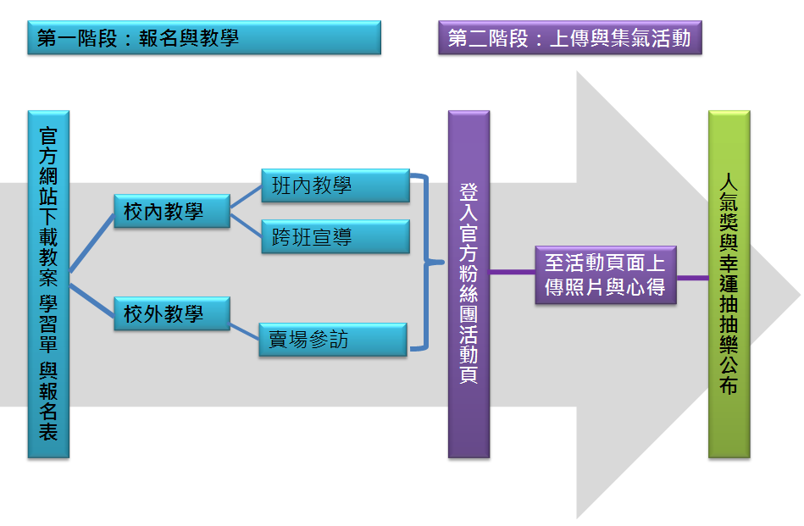
二、第二階段：產銷履歷粉絲團集氣活動
(一)活動目的
為展現教師與學生教案的互動，請教師上傳教案教學的照片或影片與100-200字心得感想到臉書活動頁面，進行集氣按讚活動。本年度將分照片組與影片組兩組競賽。
(二)執行方式
1.活動名稱：進擊的產銷履歷小尖兵！
2.活動時間：104年9月1日至12月4日(星期五)
3.活動進行方式：
(1)分享：鼓勵教師於校內、校外產銷履歷教案推廣活動完成後，至產銷履歷臉書粉絲團，「進擊的產銷履歷小尖兵」活動中，上傳教學照片或影片連結、教學心得等，上傳必備資料如下：
上傳臉書需求(相片組)
- 照片至少2張以上：其中一張要是全體合影
- 上傳文字資料如下：
  - 活動時間
  - 學校班級:
  - 參加人數
  - 活動地點(若校內教學請寫校內)
  - 產銷履歷教案主題
  - 教學心得
上傳臉書需求(影片組)
- 將影片上傳至YOUTUBE，再以分享的方式上傳到臉書活動頁
- 上傳影片資料如下：
  - 活動時間
  - 學校班級:
  - 參加人數
  - 活動地點(若校內教學請寫校內)
  - 產銷履歷教案主題
  - 教學心得

- 範例：
活動時間:１０4年10月15日
學校班級:
臺北市仁愛國小一年五班
參加人數:25
活動地點:家樂福天母店
產銷履歷教案主題:
認識與尋找產銷履歷好產品
教學心得:
有趣又可讓孩子認識產銷履歷，希望明年可以繼續舉辦!產銷履歷安心首選~讚啦!....

(2)抽獎：每份心得可獲得一次抽獎機會。一次推廣教學活動請撰寫一份教學心得，一位老師至多可上傳3份教學心得。
4.教案推廣活動獎項：
(1)相片組人氣獎：(共3名) 臉書心得獲得最多按讚數者選前3名頒發。若有一人同時獲得第一及第二名次，僅採計第一名次；亦即一人限一次獲獎額度。
第一名：獎金1萬元整
第二名：獎金8千元整
第三名：獎金5千元整
(2)影片組人氣獎：(共3名) 臉書心得獲得最多按讚數者選前3名頒發。若有一人同時獲得第一及第二名次，僅採計第一名次；亦即一人限一次獲獎額度。
第一名：獎金1萬元整
第二名：獎金8千元整
第三名：獎金5千元整
(3)幸運抽抽樂(相片組+影音組)：(共10名)以隨機方式抽出得獎人，每班可得價值新臺幣2,000元之產銷履歷產品。
(4)團體榮譽獎：以學校為單位，以教案數為評比標準。遴選前三名學校，致贈獎座乙座。
(5)為鼓勵教師帶學童校外教學，前30班報名參加校外教學者，贈送價值新臺幣600元之產銷履歷產品，讓小朋友吃得安心又開心。
三、活動洽詢專線：王子渝小姐，(02)2739-6459。電子信箱:
taptaiwan66@gmail.com

柒、認識產銷履歷
想要瞭解產銷履歷，產銷履歷兒童版介紹相關產銷履歷專題文章，網址http://tapinfo.coa.gov.tw/kids/index.php，請多多利用。
捌、報名表
單位名稱 |  | 聯絡電話
單位名稱 |  | 手機
單位地址 |  | 電子郵件
教師/領隊姓名 |  | 臉書帳號
教案名稱 |  | 人數 | 男______人、女______人
教學對象/年級 |  | 教學時數
教學領域  （可複選） | □語文領域 □藝術與人文領域 □綜合活動領域 □健康與體育領域  □自然與生活科技領域 □社會領域 □數學領域 □戶外教學
校內教學(以下項目擇一即可)
校內教學項目 | □認識產銷履歷標章 □演出產銷履歷戲劇  □教唱產銷履歷歌曲 □透過遊戲活動認識產銷履歷  □上網認識臺灣農產品安全追溯資訊網 □製作產銷履歷餐點  □其他________________
校外教學
□賣場參訪 | □委請執行單位協助賣場參觀  (請按優先次序依序填寫、有分店請加註分店名稱。例:家樂福天母店)  1.賣場名稱:___________、參訪日期:________、參訪時間:___________  2.賣場名稱:___________、參訪日期:________、參訪時間:___________  □自行安排行程（須有販售產銷履歷農產品之賣場）  1.賣場名稱:___________、參訪日期:________、參訪時間:___________

注意事項：
- 教師可選擇以校內教學或是校外教學方式辦理，校外參訪為賣場參訪。
- 賣場參訪時間將依實際狀況調整，若遇賣場熱銷檔期，因故無法接待，尚祈見諒。交通與保險請教師協助安排。
- 下載之教案範本內容可視需求調整格式或欄位，以能符合年級需求為原則。
- 報名表請填好後以郵寄、傳真或電子郵件方式傳送。若以郵寄、傳真方式報名者請務必來電確認，方完成報名作業。
- 活動聯絡人：王子渝小姐 客服電話：(02)2739-6459 活動信箱：taptaiwan66@gmail.com

